

Заявка для участия в отборе проектов «TUGAN QALA» в городе Хромтау, Актюбинской области, Республики Казахстан

Муралы на домах в г.Хромтау

Направление развития общественной инфраструктуры: (l) монументальная живопись на габаритных зданиях и других архитектурных сооружениях (мурал) на объектах в государственной собственности и жилых многоквартирных домах.

Проектная команда:
- Оспанов Дмитрий Русланович

2025 г.
Г. Хромтау
В Экспертный совет

Заявление о допуске проекта к голосованию

- Наименование проекта Tugan qala (далее - проект):
Создание муралов - названия дворов города Хромтау.
(наименование проекта в соответствии со сметной и технической документацией)
- Место реализации проекта (адрес в г. N, описание привязки к местности)

Дома по адресам: г.Хромтау, ул.Айтике би 53, ул.Айтике би 74, ул.Айтике би 38, ул.Бр.Жубанова 24 , ул.Ауэзова 3

- Описание проекта:
  - Тип проекта: (l) монументальная живопись на габаритных зданиях и других архитектурных сооружениях (мурал) на объектах в государственной собственности и жилых многоквартирных домах.
Описание проблемы, на решение которой направлен проект: Создание муралов (настенных художественных росписей) на зданиях — это современный способ оживить городской облик, сделать его ярче, культурно богаче и визуально привлекательнее.
Украшают городскую среду — превращают серые стены в произведения искусства.
Повышают туристическую привлекательность — люди приезжают посмотреть на яркие арт-объекты.
Формируют культурную идентичность — через муралы можно показать историю, традиции и особенности нашего региона.
Вдохновляют и объединяют — качественное уличное искусство влияет на настроение горожан, формирует чувство гордости за город.
Муралы — это не просто красивая картинка, а способ сделать наш город живым, современным и запоминающимся.
  - . (описание сути проблемы, ее негативных социально-экономических последствий, текущего состояния объекта общественной инфраструктуры и т.д.)
  - Виды расходов по реализации проекта:
№  п/п | Виды работ (услуг) | Полная стоимость (тенге) | Описание
1 | Ремонтно-строительные работы  (в соответствии со сметой)
2 | Приобретение материалов  (кроме тех, которые учтены в строке «ремонтно-строительные работы»)
3 | Приобретение оборудования (кроме того, которое учтено в строке «ремонтно-строительные работы») | 14 000 000,0 | Создание муралов в среднем на 4 домах, каждый площадью 180 м²
4 | Приобретение услуг
5 | Прочие расходы | 1 000 000
 | Итого | 15 000 000
  - Ожидаемые результаты:
1. Улучшение визуального облика города и создание эстетически привлекательной городской среды.
2. Повышение интереса туристов и гостей к городу.
3. Формирование положительного имиджа города как культурного и современного пространства.
4. Развитие уличного искусства и поддержка молодых художников.
5. Повышение уровня гражданской вовлечённости и гордости у местных жителей.
Яркие, красочные муралы значительно изменят внешний вид города. (описание конкретных изменений в состоянии общественной инфраструктуры)
- Пользователи проекта:
Все жители города Хромтау. (описание групп населения, которые регулярно будут пользоваться результатами выполненного проекта)
Число прямых пользователей (человек): 26 000.
- Эксплуатация и содержание объекта общественной инфраструктуры, предусмотренного проектом на первый год:
№  п/п | Расходы по эксплуатации и содержанию объекта общественной инфраструктуры, предусмотренного проектом | Бюджет акимата, тенге | Денежные средства организаций (физических лиц), тенге | Итого, тенге
1 | Уборка и расчистка территории дворником
2 | Текущий косметический ремонт (покраска, проверка технического состояния) | 100 000,0 |  | 100 000,0
 | Всего | 100 000,0 |  | 100 000,0
(описание необходимых расходов на эксплуатацию и содержание объекта общественной инфраструктуры, предусмотренного проектом, на следующий год после завершения проекта, с указанием источников предоставления необходимых ресурсов. Например, заработная плата, текущий ремонт, расходные материалы и т.д.)
- Планируемый срок реализации проекта: 30 дней
- К заявлению прилагаются документы (копии документов, заверенные в установленном порядке, официальным должностным лицом или заявителем):
- Краткая аннотация проекта «Tugan qala» – на 1 л.
- Фотографии и снимки места размещения объекта – на 2 л.
- Технический проект – на 3 л.
- Копии документов, заверенные представителем акимата района или другим уполномоченным в установленном порядке должностным лицом, подтверждающие право государственной собственности – на 1 л.
- Документы, подтверждающие стоимость проекта – на 2 л.
- Согласие с ограничением ответственности – на 1 л.
- Эскизы (рисунки), характеризующие внешний вид и функциональность объекта – на 10 л.
- Описание функциональности объекта, вариантов его использования – на 1 л.
(перечень документов, прилагаемых к заявлению с указанием числа листов)
Всего на 20 листах.
- Сведения о проектной команде:
  - Заявитель: Оспанов Дмитрий Русланович;
^{(Ф.И.О. полностью)}
  - состав проектной команды:
________________________
^{(подпись заявителя)}
Контактный телефон: 8-705-905-31-75;
Эл. почта: ospanovdmitrij8@gmail.com;
Почтовый адрес: город Хромтау, ул. Бр Жубанова д.24, кв. 12, индекс 031100
Дата: 9 декабря 2025 года
Аннотация
«Создание муралов города Хромтау»

Проект направлен на создание художественных муралов на фасадах зданий города с целью формирования эстетически привлекательной городской среды, популяризации уличного искусства и повышения культурной ценности общественных пространств. Реализация инициативы позволит преобразить архитектурный облик города, привлечь туристов и сформировать у жителей чувство гордости за родной край. Муралы станут не только украшением, но и визуальными символами истории, традиций и современной жизни города

Фотографии и снимки места размещения объекта со спутника
- Фото стены дома ул. Ауезова, д.3  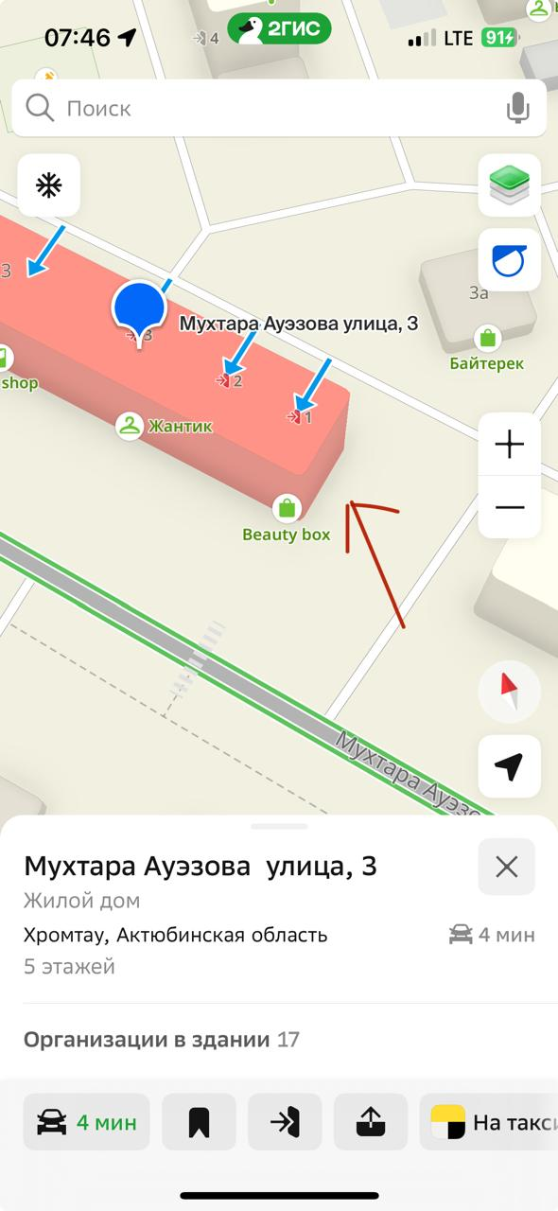 | - Фото стены дома ул. Бр Жубановых, д.24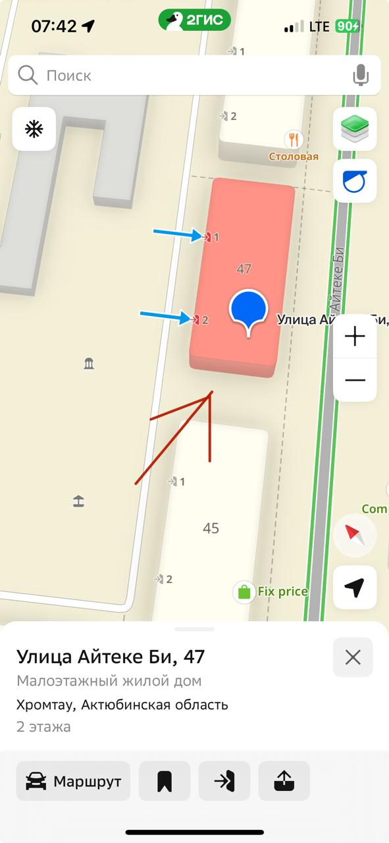
- Фото стены дома ул.Айтике би д.47 | - Фото со стены дома ул.Айтике би д.74  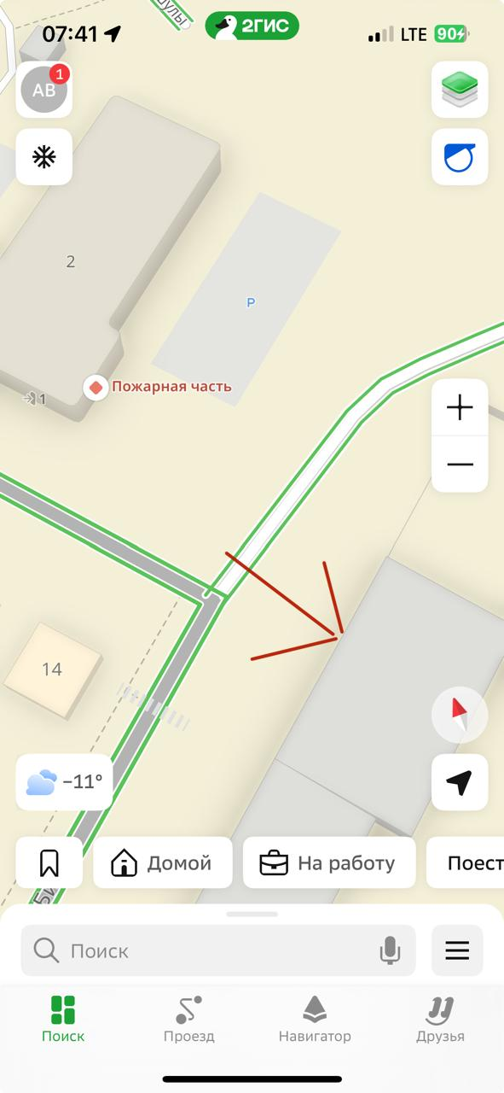
      - Фото стены дома ул.Айтике би д.53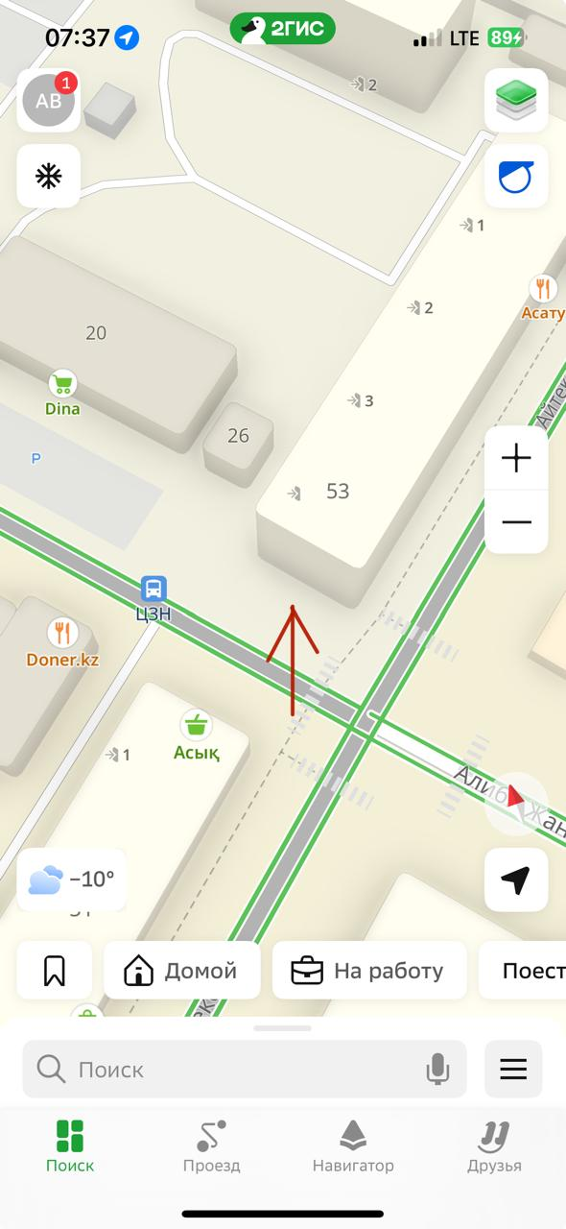

Технический проект «Создание муралов - названия дворов города Хромтау»

1. Описание и общие характеристики создаваемого объекта общественной инфраструктуры | В г.Хромтау построены стандартные пятиэтажные дома. Площадь боковой стены дома примерно составляет 12х18 метров. В среднем площадь одного мурала будет составлять 12*15м., то есть 180 м². Все муралы планируется нарисовать в цветном стиле.
2. Расчет ориентировочной стоимости реализации проекта
Формула расчета итоговой стоимости проекта
Общая сумма расходов по пунктам 1-5 + 30% от общей суммы расходов по пунктам 1-5 = итоговая общая стоимость проекта
Проверка
Дополнительные работы и затраты (резерв-прочие) должен составлять не менее 22% от итоговой стоимости проекта, но не более 2 000 000 тенге.
НДС
Всё оборудование, материалы, работы и т.д. считаем с учетом НДС

№ | Наименование вида материала, оборудования, работ | Характеристики (функциональные, технические, качественные эксплуатационные) |  | Единица измерения | Количество, объем единицы | Стоимость единицы., тыс. тенге | Ссылка на источник, подтверждающий стоимость единицы или комплекса единиц | Общая стоимость, тенге
1 | Раздел 1. Подготовительные, земляные и общестроительные работы
Итого по разделу 1 (Сумма 1.1-1.6
2 | Раздел 2. Приобретение (изготовление) оборудования
2.1 | Оборудование (Приобретение специального оборудования или изготовление устройств, художественных композиций, экспонатов)
2.1.1 | Создание мурала  Ул.Айтике би 74 | Рисунок красочный с написанием наименования двора (Marshall, Dulux, Tikkurilla, Alpina, Капарол, Аэрозольный баллончик Arton, Текс.) |  | Кв.метр | 180 | 3 500 000 | КП ИП«Зарубин Т.А.» | 3 500 000
2.1.2 | Создание мурала  Ул.Айтике би 47 | Рисунок красочный с написанием наименования двора (Marshall, Dulux, Tikkurilla, Alpina, Капарол, Аэрозольный баллончик Arton, Текс.) |  | Кв.метр | 180 | 3 500 000 | КП ИП«Зарубин Т.А.» | 3 500 000
2.1.3 | Создание мурала  Ул.Айтике би 53 | Рисунок красочный с написанием наименования двора (Marshall, Dulux, Tikkurilla, Alpina, Капарол, Аэрозольный баллончик Arton, Текс.) |  | Кв.метр | 180 | 3 500 000 | КП ИП«Зарубин Т.А.» | 3 500 000
2.1.4 | Создание мурала  Ул.Ауэзова 3 | Рисунок красочный с написанием наименования двора (Marshall, Dulux, Tikkurilla, Alpina, Капарол, Аэрозольный баллончик Arton, Текс.) |  | Кв.метр | 180 | 3 500 000 | КП ИП«Зарубин Т.А.» | 3 500 000
2.1.5 | Создание мурала  Ул.Бр Жубановох 24 | Рисунок красочный с написанием наименования двора (Marshall, Dulux, Tikkurilla, Alpina, Капарол, Аэрозольный баллончик Arton, Текс.) |  | Кв.метр | 180
2.2 | Монтажные работы (Все работы по монтажу оборудования за исключением устройства оснований и фундаментов под оборудование, и т.п. по п. 2)
Итого по разделу 2  (Сумма 2.1-2.2) |  |  |  |  |  |  |  | 14 000 000
3 | Раздел 3. Озеленение территории
4 | Раздел 4. Сопутствующие работы и затраты
Итого по разделу 4
(Сумма 4.1-4.3)
5 | Раздел 5. Иные затраты
6 | Итого по разделам  1-5 (Сумма по разделам 1-5) | Раздел 6. Сумма стоимости по разделам 1-5 |  |  |  |  |  | 14 000 000
7 | Раздел 7. Дополнительные работы и затраты (резерв-прочие)  (10% от суммы по п.6)
7.1 | Подготовка документации | 1) Дефектная ведомость (При необходимости. Если есть конструкции или элементы, требующие ремонта)  2) Проект (Проектно-изыскательские работы. Проект производства работ и альбомы (эскизы) технических решений. При необходимости)  3) Смета (Локальный (объектный) сметный расчет, подготовленный для проверки компанией) |  |  |  |  |  | 1000 000
7.2 | Удорожание | Удорожание работ и материалов вследствие естественного роста цен |  |  |  |  |  | 1000 000
7.3 | Непредвиденные работы и затраты | Скрытые работы, работы с осложнениями при проведении отдельных работ, ухудшение погодных условий и т.п. |  |  |  |  |  | 1000 000
Итого по разделу 7 |  |  |  |  |  |  |  | 1 000 000
8 | Всего (Сумма по разделам 1–7) |  |  |  |  |  |  | 15 000 000
9 | Проверка (сумма раздела 7 должна составлять не менее 8% от суммы по п.8, но не более 1 000 000 тенге)
Справочно: Работы, которые могут быть выполнены самостоятельно силами команд исключены из п.2 и оценены в сумме.

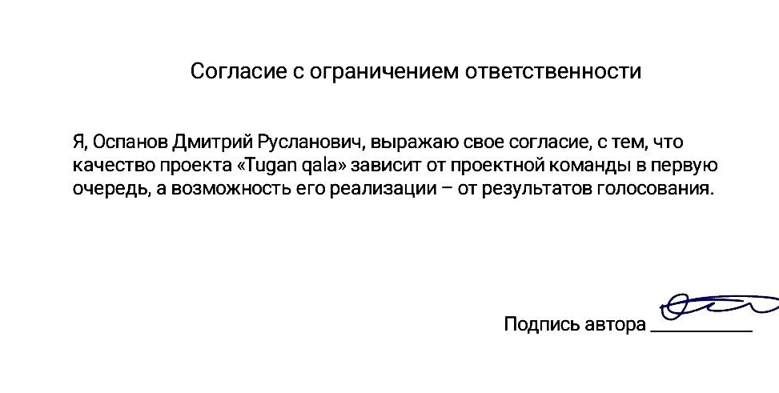

Эскизы (рисунки)
